Vorgehen zur Datenanalyse

Eine Übersicht über das Vorgehen zur Datenanalyse ist in Abb. 1 gezeigt. Die Datenanalyse beginnt mit den Rohdaten aus dem Experiment, welche auf einem Universitätsserver in einer mySQL Datenbank gespeichert sind. In definierten Tätigkeiten (Rechtecke) werden, teilweise mithilfe von Tools (Makros im Falle der Bearbeitung in Excel und Skripte im Falle der Bearbeitung in Matlab; Prozesse), Zwischenergebnisse (Dokumente) erarbeitet. Das Vorgehen endet mit den graphisch aufbereiteten Ergebnissen der Hypothesentests (Tabellen und Diagramme).

Abb. 1 Übersicht zum Vorgehen bei der Datenanalyse.

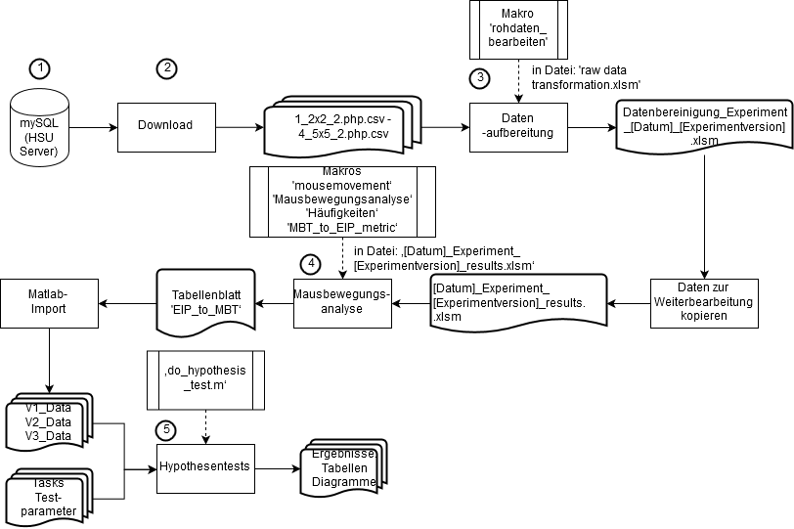

Nachfolgend sind die fünf wesentlichen Schritte (markiert in Abb. 1) näher beschrieben:

1. Rohdaten sind in einer mySQL Datenbank für alle Spieler, gesammelt nach Experimentversion und Aufgabe, abgelegt.

2. Aus der mySQL Datenbank wird pro Kombination aus Experimentversion und Aufgabe ein Auszug im Format *.csv erstellt und zur weiteren Bearbeitung gespeichert (siehe Abb. 2). Jede csv-Datei enthält in der ersten Zeile einen Kopfstring, der folgende Spaltenüberschriften enthält: id,"expversion","transform","expname","subject","ip","choice","submitted","event","name","value","time","condnum". Jede weitere nichtleere Zeile enthält einen String, der aus der Aneinanderreihung der erfassten Verhaltensattribute gemäß der Spaltenüberschriften besteht.

Abb. 2 Ausschnitt aus CSV Datei '1_2x2_2.php.csv' angezeigt in Excel.

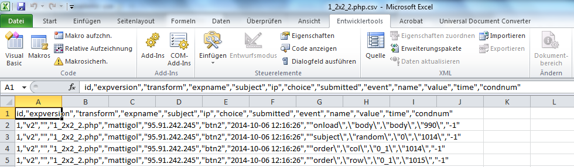

3. Die *.csv - Dateien werden über ein Makro in Excel von Dubletten und leeren Einträgen gereinigt und in ein Tabellenformat überführt (siehe Abb. 3). Die Ergebnistabellen zu allen Aufgaben einer Experiment­version werden in einer Datei ‚Datenbereinigung_Experiment_[Datum]_[Experimentversion].xlsm‘ zusammengefasst, wobei jede Tabelle in einem eigenen Tabellenblatt abgelegt ist.

Abb. 3 Ausschnitt aus Überführungsdatei 'Datenbereinigung_Experiment 141006_V1.xlsx' angezeigt in Excel.

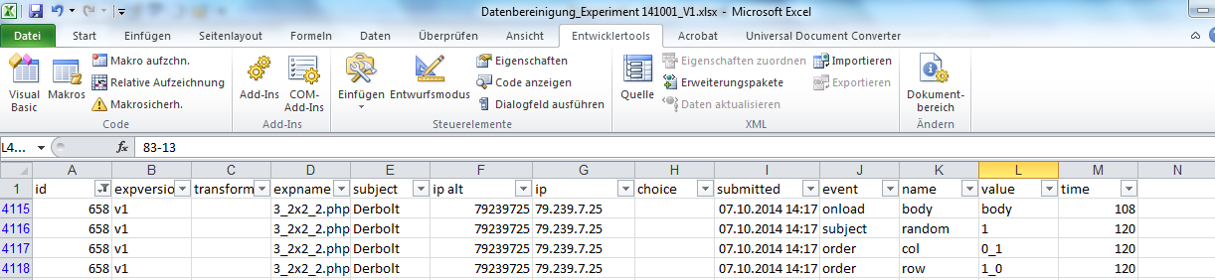

4. Der so bereinigte und gespeicherte Zwischenstand der Daten wird in die Datei ‚[Datum]_Experi­ment_[Experimentversion]_results.xlsm‘ zur weiteren Auswertung kopiert. Die Daten werden über Makros hinsichtlich der verwendeten EIPs (bestimmt über eine Mausbewegungsanalyse gem. der EMMA-EIP-Interpretationsmetrik) ausgewertet und der über die gewählte Strategie erreichte Ergebniswert (payoff) bestimmt. Die Berechnung der Zwischenschritte erfolgt über die Makros ‚mousemovement‘ 🡪 ‚Mausbewegungsanalyse‘ 🡪 ‚Häufigkeiten‘ 🡪 ‚MBT_to_EIP_metric‘. Die Ergebnisse der Zwischenschritte sind in den Tabellenblättern ‚Mousemove‘ 🡪 ‚Mausbewegungsanalyse‘ 🡪 ‚Häufigkeiten‘ 🡪 ‚EIP_to_MBT‘ abgebildet. Ein Ausschnitt der Ergebnisübersicht für Experimentversion V1 ist in Abb. 4 zu sehen.

Abb. 4 Ausschnitt aus Analyse-Datei '160804_Experiment_V1_results.xlsm' angezeigt in Excel.

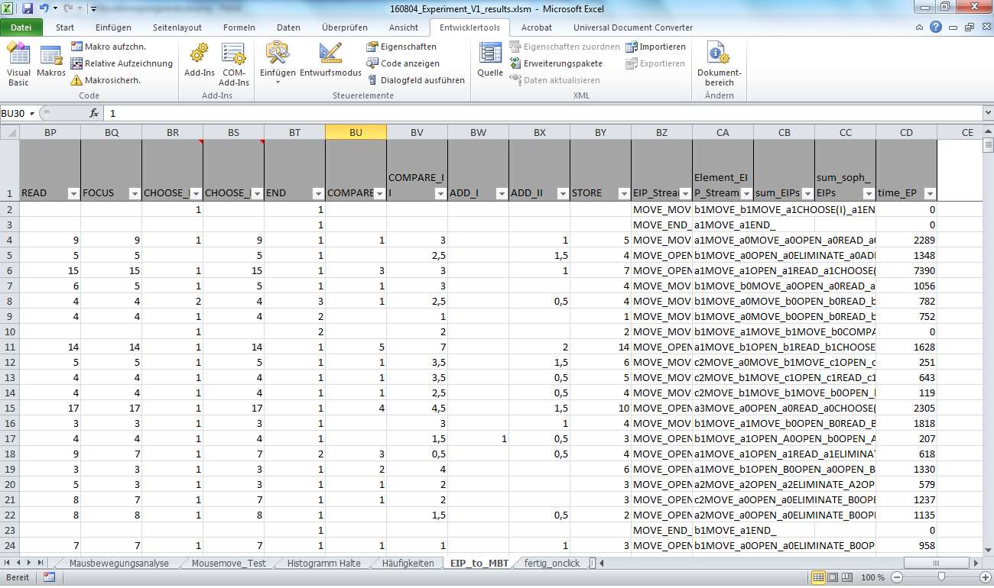

5. Das Ergebnis in Tabellenblatt ‚EIP_to_MBT‘ wird zur statistischen Auswertung als Tabelle in Matlab importiert, wo die Hypothesentests erfolgen. Das Modul ‚do_hypothesis_test.m‘ führt diese automatisiert für alle Experimentdaten (auch für alle Versionen) durch. Dabei wurde bei jedem Hypothesentest wie folgt vorgegangen:

1. Lade V[x]_data (🡨 Tabelle enthält die gesamte Ergebnisübersicht aus der importierten xlsm-Datei für Experimentversion [x: 1,2,3]).
2. Wähle den für die jeweilige Hypothese relevanten Referenzdatensatz (entspricht Verhalten ohne Zeitdruck) und den Sample-Datensatz (vergleiche Kapitel 9 und Anhang E der Dissertation).
3. Führe pro Aufgabe und Zeitdruck-Parameterkonstellation t-Test bzw. portion test durch (~Hypothese; vergleiche Anhang E) und speichere Ergebnis.
4. Bereite Ergebnisse grafisch auf (Beispiele sind in Abb. 5 und Abb. 6 gezeigt).

Abb. 5 Darstellung der Populationsanteile gem. Hypothese IX und ihre Veränderung über die untersuchten Zeitdruck-Parameter (Ausschnitt aus Dissertation, S. 214).



Abb. 6 Tabellarische Darstellung der ermittelten p-Werte zu Hypothese IX für die untersuchten Zeitdruck-Parameter (Ausschnitt aus Dissertation, S. 312).

